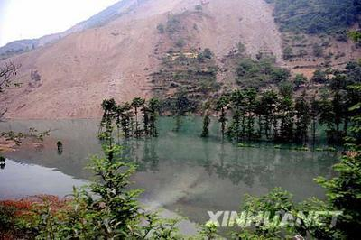
唐家山堰塞湖坝底高710米，回水尾部高750米，最大水深40米，库容近4000万立方米，一旦因为余震或暴雨来袭出现险情，后果相当严重。

